Klasa 7 – chemia
Data: 28.04.2020
Temat: Zanieczyszczenia powietrza.

Drodzy Uczniowie ! Zapoznajcie się z tematem lekcji „Zanieczyszczenia powietrza” (podręcznik str.148-151) Następnie zróbcie sobie w zeszycie notatkę. Pomoże wam w tym poniższa sketchnotka.

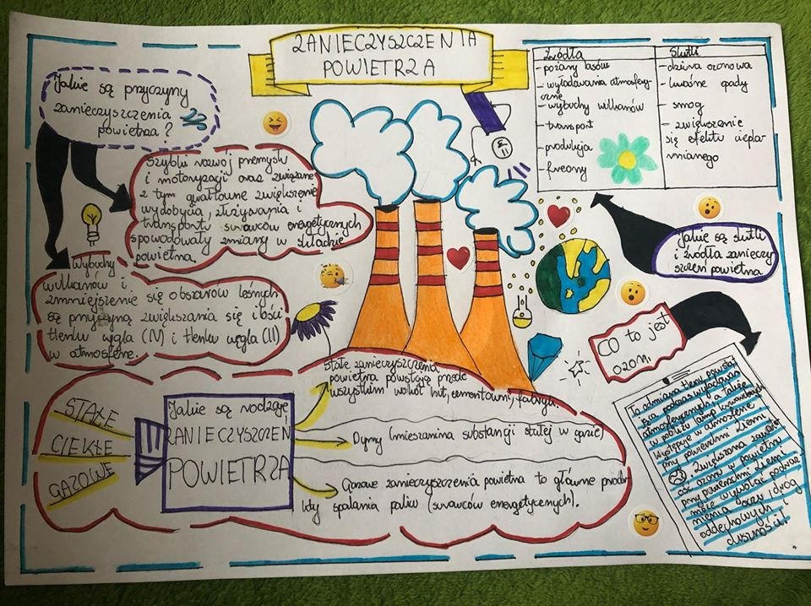

Praca domowa.
Waszym zadaniem jest napisać referat na temat:
„Przyczyny i skutki zanieczyszczeń powietrza. Jak chronić powietrze przed zanieczyszczeniami”.

Termin oddania: 04.05.2020 (poniedziałek)

